材料的光学性质2（笔记）

**电致发光**：将一个p-n结正向导通，可以促使p区与n区的多数载流子（分别为空穴与电子）在结区复合，从而发光。

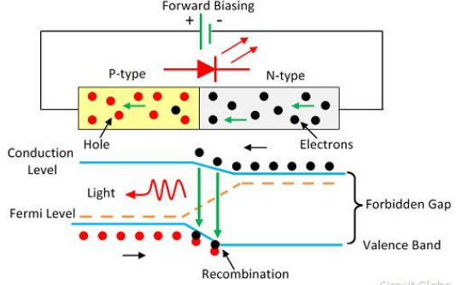

**量子点发光**：可以进行全波段发光，颜色由禁带宽度决定。（材料尺寸减小，由于量子限域效应带隙变大，波段蓝移）（色纯度高，全波段发光，做显示较好）

**阴极射线发光：**用于阴极射线管设备(如电视、电脑显示器)，管的内部涂有荧光粉材料，被电子轰击的材料，荧光原子中的电子被激发到更高的状态，电子回到基态时发出的光子，发射光的颜色取决于荧光粉的组成。

**激光**：粒子数反转，泵浦光源，受激发射（一个光子由一个电子的衰变跃迁产生，诱导了他光子的发射，这些光子都是彼此同相的，这种级联效应产生强烈的相干光爆发）。连续波激光器的材料包括半导体(如砷化镓)、气体(如二氧化碳)和钇铝石榴石(YAG)。

**光学频率梳**：在频域上表现为具有相等频率间隔的光学频率序列，在时域上表现为具有飞秒量级时间宽度的电磁场振荡包络。超短脉冲的这种在时域和频域上的分布特性就好似我们日常所用的梳子，形象化的称之光学波段的频率梳，简称"光梳"。（光梳相当于一个光学频率综合发生器，是迄今为止最有效的进行绝对光学频率测量的工具，为发展高分辨率、高精度、高准确性的频率标准提供了载体，也为精密光谱、天文物理、量子操控等科学研究方向提供了较为理想的研究工具）

**半导体激光器**：在半导体层、金属和散热器上施加强正向偏压；通过带隙激发的电子产生的电子空穴对；电子-空穴对的复合产生激光光子。

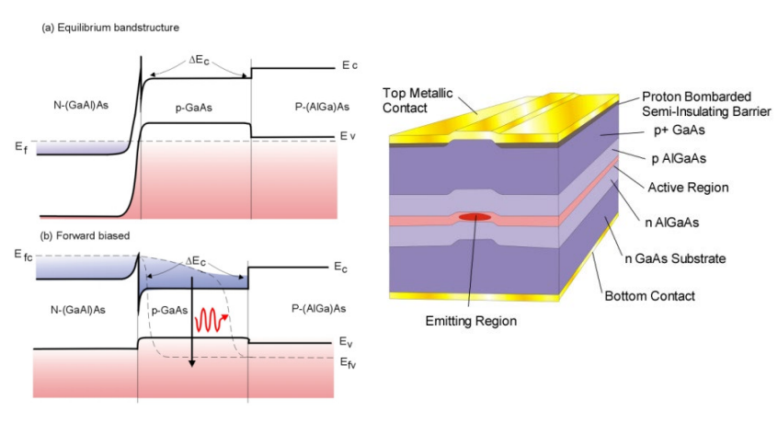

OLED：一个二极管可以提供多种颜色，白光的来源。

**光电转换**：光生载流子的输运现象，光伏效应（光探测器，太阳能电池）。

参数：光响应度，响应时间（开启入射光后光电流升至最大值所用时间），量子效率（描述每个入射光子所产生的电子空穴对数目），比探测率。

太阳能电池：p-n结，硅P型或者N型掺杂。

光纤通信：信号输入（全反射，变折射率材料）+光电转换器+信号输出。

**光谱研究**：光吸收谱，光致发光谱（用光子能量大于材料带隙的定波长激光照射材料，测量电子-空穴复合所发出的光信号），拉曼散射谱（声子被入射光激发后弛豫到原能级，弛豫过程中放出散射光）等。（散射：瑞利散射，布里渊散射，拉曼散射）

单层TMDC材料为直接带隙半导体材料，有很强的自旋轨道耦合作用，能带有两个或更多的带隙宽度，即不同的光辐射。

跃迁满足能量，动量及角动量守恒（可能会出现左右旋偏振光的选择）。